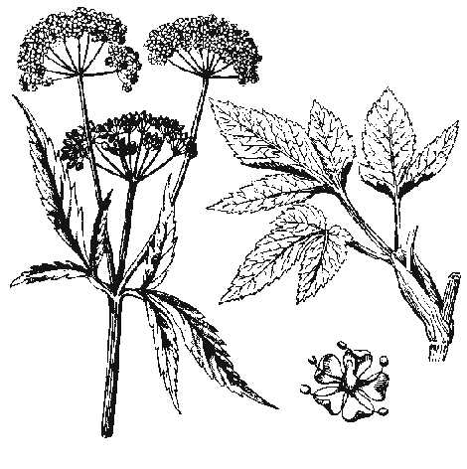
Biologischer Gartenbauverein
5035 Unterentfelden
www.biogarten.entfelden-naturnah.ch

Essbare Wildkräuter
Dienstag, 6. April
19.00 Uhr im Kirchgemeindehaus Unterentfelden

Liebe Mitglieder
Wir laden Sie und alle Freunde des Biogartenbauvereins herzlich zu unserem ersten Vortrag im neuen Gartenjahr ein.

Frau Judith Degen, Wildstaudengärtnerin und Kräuterfachfrau, aus Frauenfeld kommt zu uns. Sie erzählt und zeigt welche Kräuter wir essen können und wie sie zu verwenden sind. Degustieren und den natürlichen Geschmack der Kräuter kosten runden diesen interessanten Abend ab. Wir dürfen gespannt sein auf die Vielfalt der Naturküche und wer weiss, vielleicht schauen wir dieses oder jenes “Unkraut“ in Zukunft mit etwas anderen Augen an.

Wir freuen uns zusammen mit Ihnen
auf diesen spannenden Abend.

Für den Vorstand
Susi Dätwyler

